Vom Schulgarten auf den Tisch
Die Idee von einem Schulgarten hatte unser Werklehrer Simon Štrakl schon als junger Lehrer, als er vor 14 Jahren an unsere Schule kam. Er bemerkte schnell, dass die geografische Lage in Apače ideal für einen ökologischen Gartenanbau ist.
In unserem Schulgarten wachsen vorallem Kräuter und seit diesem Schuljahr wachsen in unseren Hochbeeten auch verschieden Salatsorten, Tomaten, Paprika, Augerbinen und Zucchinis. Es gibt aber auch Bäume und Sträucher. Dieses Jahr gibt es auf der Edelkastanie viele Kastanien.
Für den Garten sind während des Schuljahres die Schüler der Garten AG verantwortlich und übernehmen die ganze Gartenarbeit. Einmal pro Jahr gibt es einen besonderen Aktivitätentag an unsere Schule, an dem auch eine Gruppe von Schülern, Eltern und Lehrern im Schulgarten arbeitet. Das Unkraut wird gejähtet, der Boden wird umgegraben, es wird gedüngt und frische Erde wird aufgeschüttet. Die Garten AG sammelt die Kräuter und das Gemüse ein, wenn es reif genug ist. Oft machen dann die Schüler einen leckeren Salat und essen ihn gemeinsam.
Die Kräuter werden nach dem Sammeln getrocknet und verpackt. Sie auf dem Weihnachtsmarkt als Teemischung verschenkt.

Geschrieben von Nia, Klasse 8 a, GS Apače Slowenien
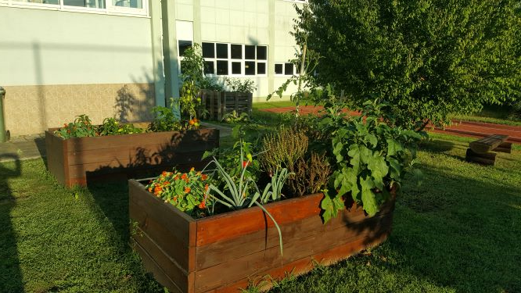
Der Schulgarten im Frühherbst 2019.
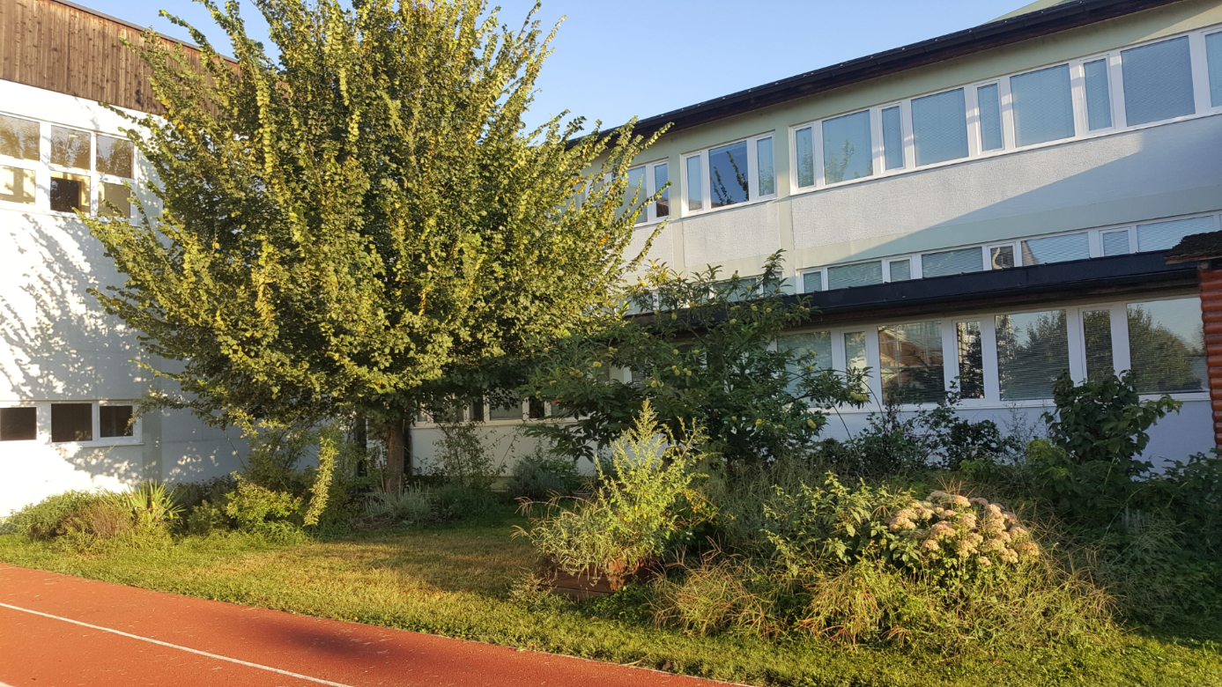
Bäume und Sträucher in unserem Schulgarten

